Нашему Барабинскому району -
85 лет!

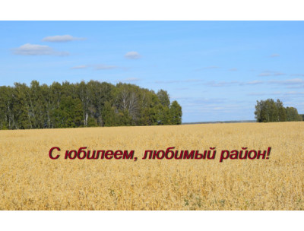
2021 год для всех жителей района - особенный, юбилейный. Жители района в этом году отмечают 85 – летие своего родного района. Барабинский район - один из крупных районов Новосибирской области с уникальным сочетанием природно-климатических особенностей.

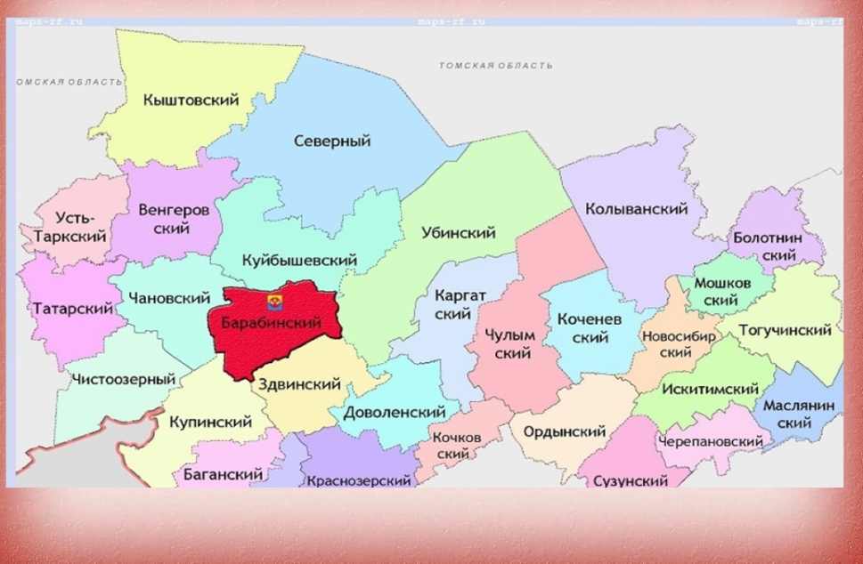

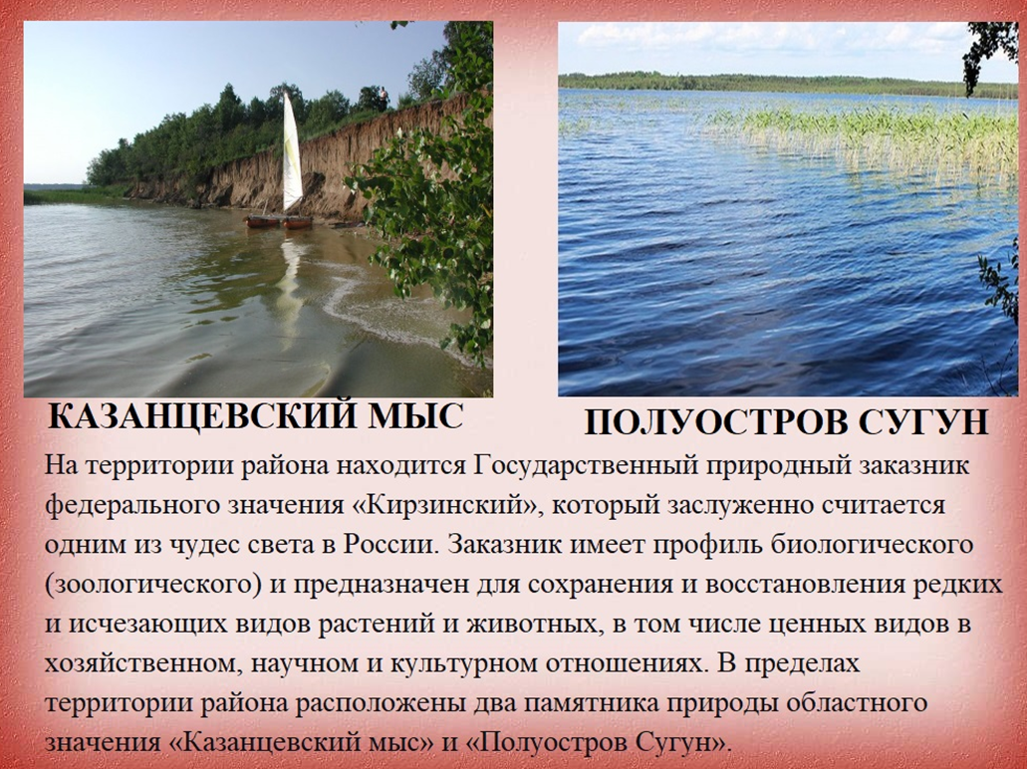

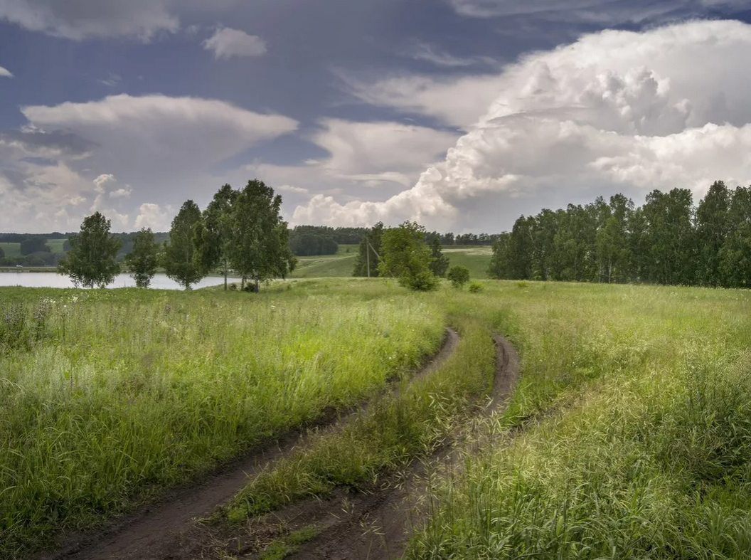
Историческая справка
деревни Круглоозерка

Точный год образования населенного пункта деревни Круглоозёрка не известен.
Однако в Справочной книге по Томской епархии /составленной служащими консистории под руководством В. А. Карташева в январе-марте месяце 1914 года в благочиние 22-го округа значится:
- Круглоозерный приход церковью деревянной однопрестольной во имя Святителя и Чудотворца Николая, построенной в 1849 году.
- В состав прихода входят с.Круглоозерное, Каинского уезда, деревня Бадажково, Голдобина, Торгашина, Половинная, Устьянцевская. Прихожан обоего пола 1948 душ.
Эти факты указывают на существование села уже в 1849 году.
О том, что в селе находилась церковь, свидетельствуют также документы фонда Круглоозерского сельсовета. В одном из протоколов 1934 года найдено решение о запрещении и снятии колокола с Круглоозерской церкви, и вступлении отдельных лиц в члены союза безбожников.
Можно предположить, что в селе располагался детский дом. Об этом свидетельствует заметка в газете 1922 года «Барабинская правда»:
«Для Круглоозерского детдома засеяно населением с. Круглоозерского
- 1 десятина пшеницы и огород,
- д. Половинной – 1 десятина пшеницы,
- д. Квашнино – 2 десятины пшеницы. Все засеяно бесплатно».
По данным переписи 1926 года в деревне Круглоозерска находился сельский совет, школа 1-й ступени, маслозавод, общественного потребления. Село входило в состав Барабинского района Барабинского округа. Располагается село на озере Жилое. Насчитывалось 120 хозяйств, в которых проживало 625 человек, 296 мужчин и 329 женщин. Ближайший лечебный пункт находился в городе Барабинске.
Изучая похозяйственные книги деревни Круглоозёрка 1941-1945 гг., отмечаем, что во время Великой Отечественной войны на защиту родины было призвано 76 мужчин. Не все вернулись с фронта. Сегодня участников войны уже нет в живых. Самоотверженным трудом добивались Победы и оставшиеся в тылу колхозники.
В годы войны жители деревни приняли на свою территорию эвакуированных из Ленинграда, специальных переселенцев – немцев. По окончании войны стали возвращаться мужчины. Началось восстановление страны. В 1970 году по решению Новосибирского облисполкома от 16.10.1970 г. №727 населенный пункт включен в состав Шубинского сельского совета и выведен из состава Зюзинского сельсовета.
Из газеты «Коммуна» от 03.03.1957: «В марте 1957 года в селе Круглоозерка ярко вспыхнули лампочки Ильича. Свет зажегся в домах, в помещении избирательного участка, на молочно-товарной ферме, конюшне. В ближайшее время предполагается механизировать трудоемкие процессы в животноводстве. Установлены моторы на колодцах и на двух мельницах. Электроэнергия приводит в действие пилораму. В дальнейшем электричество применяется на очистке, погрузке зерна и других трудоемких работах. Подводятся провода в клуб, школу и больницу. Совершенно иной вид примут освещенные ночью улицы». Автор заметки А. Устьянцев, председатель колхоза. Находились в деревне и Ясли-сад, которые в 80-е годы закрыли. Действовала начальная школа, которая с 1995 года становится филиалом Шубинской средней школы. В 2005 году Круглоозёрскую начальную школу закроют.
Сейчас школьников ежедневно подвозят в Шубинскую среднюю школу. В 50-е годы построен магазин. В августе 1970 года открыт Круглоозёрский сельский клуб. А в июне 1997 года - библиотека. Медпункт находится в бывшем доме купца Зломанова.
В 90-е годы хозяйство деревни Круглоозёрка развалилось. Сегодня зарегистрировано в населенном пункте 137 человек. Однако фактически проживают 80. В основном- это пенсионеры. Старожил в деревне практически не осталось.

Жители деревни Круглоозёрка 1960-е годы
